ANALIZA
ZDARZEŃ MOGĄCYCH SPOWODOWAĆ
NADZWYCZAJNE ZAGROŻENIE ŚRODOWISKA
W I KWARTALE 2002 R.

W I kwartale 2002 r. organy Inspekcji Ochrony Środowiska otrzymały informacje o 43 zdarzeniach mogących spowodować nadzwyczajne zagrożenie środowiska. Porównanie ilości zdarzeń w poszczególnych kwartałach lat 1995-2001 i w I kwartale 2002 r. przedstawiono na rys. 1.

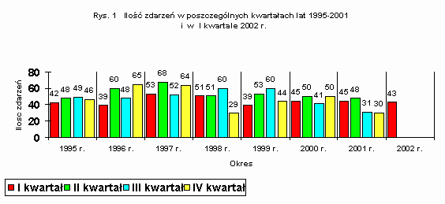
Ilość zdarzeń w poszczególnych miesiącach I kwartału 2002 r. była zróżnicowana i przedstawiała się następująco:

- styczeń | - 11 zdarzeń (25,6% zdarzeń w I kwartale 2002 r.);
- luty | - 20 zdarzeń (46,5% zdarzeń w I kwartale 2002 r.);
- marzec | - 12 zdarzeń (27,9% zdarzeń w I kwartale 2002 r.).

Rejestr zdarzeń mających miejsce w omawianym kwartale zawarty jest w załączniku nr 1.

Ilość zgłoszonych zdarzeń w poszczególnych miesiącach I kwartałów lat 1995-2002 przedstawiono na rys. 2.
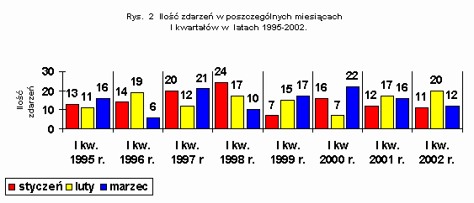

Zdarzenia zgłoszone w okresie I kwartału 2002 r. zarejestrowane były na terenie 13 województw. Ich ilość na terenie poszczególnych województw była zróżnicowana. Najwięcej miało miejsce na terenie województw:

- mazowieckiego | - 10 zdarzeń;
- dolnośląskiego | - 7 zdarzeń;
- pomorskiego | - 6 zdarzeń;
Na terenie wymienionych województw miało miejsce ponad połowa (53,5%) wszystkich zdarzeń w tym okresie.
Mniejsze ilości zdarzeń miały miejsce na terenie województw:

- lubelskiego | - 4 zdarzenia;
- wielkopolskiego | - 3 zdarzenia;
- kujawsko-pomorskiego, lubuskiego, małopolskiego, podlaskiego i zachodnio-pomorskiego | - po 2 zdarzenia;
- opolskiego, świętokrzyskiego i warmińsko-mazurskiego | - po 1 zdarzeniu.

Na terenie województw łódzkiego, podkarpackiego i śląskiego nie zarejestrowano zdarzeń mogących spowodować nadzwyczajne zagrożenie środowiska.

Ze względu na miejsce zdarzenia, w I kwartale 2002 r. ilość ich przedstawiała się następująco:

• transport | - 25 zdarzeń (58,1% wszystkich zdarzeń);
• zakłady | - 14 zdarzeń (32,6% wszystkich zdarzeń);
• inne | - 4 zdarzenia (9,3% wszystkich zdarzeń).

Obrazowo strukturę zdarzeń ze względu na ich miejsce przedstawia rys. 3.
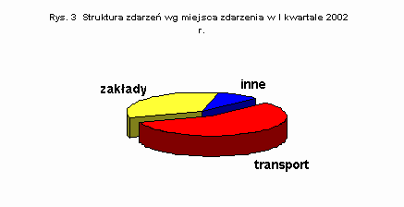

W I kwartale 2002 r. dominowały zdarzenia w transporcie. Dotyczyło to szczególnie miesiąca lutego 2002 r., co przedstawiono graficznie na rys. 4, w porównaniu z poszczególnymi miesiącami 2001 r.

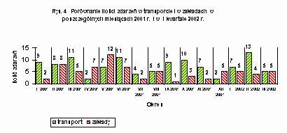
Wśród 25 zdarzeń w transporcie, które miały miejsce w I kwartale 2002 r., najwięcej było w:

• transporcie drogowym | - 14 zdarzeń (32,6% wszystkich zdarzeń w I kwartale 2002 r.);
a następnie w:
• transporcie rurociągowym | - 7 zdarzeń (16,3% zdarzeń w I kwartale);
• transporcie kolejowym | - 3 zdarzenia (7,0% zdarzeń w I kwartale);
• transporcie wodnym | - 1 zdarzenie (2,3% zdarzeń w I kwartale).

Strukturę zdarzeń, w grupie zdarzeń mających miejsce w transporcie, przedstawia rys. 5.

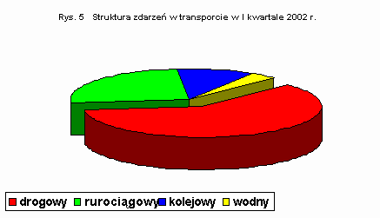

W transporcie rurociągowym ropy naftowej i produktów ropopochodnych (paliwa płynne takie jak benzyny silnikowe i oleje napędowe), w którym skutki wycieków bywają najpoważniejsze, wystąpiły cztery zdarzenia. Ich opisy znajdują się w załączniku nr 1 pod pozycjami 5, 19, 42 i 43.

W I kwartale 2002 r. na terenie zakładów miało miejsce 14 zdarzeń, z tego na terenie:

- zakładów przemysłowych | - 5 zdarzeń (11,6% zdarzeń w I kwartale 2002 r.);
- zakładów handlowych | - 5 zdarzeń (11,6% zdarzeń w I kwartale 2002 r.);
- zakładów użyteczności publicznej | - 4 zdarzenia (9,3% zdarzeń w I kwartale 2002 r.);

Strukturę zdarzeń na terenie zakładów w I kwartale 2002 r. przedstawiono na rys. 6.

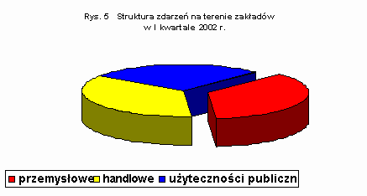

Uwzględniając w poszczególnych zdarzeniach klasyfikację materiałów niebezpiecznych, stosowaną w przewozach materiałów niebezpiecznych (§ 3 ust. 1 pkt 4 rozporządzenie Ministra Transportu i Gospodarki Morskiej z dnia 15 czerwca 1999 r. w sprawie przewozu drogowego materiałów niebezpiecznych - Dz. U. Nr 57, poz. 608 z późniejszymi zmianami), ilość zdarzeń w poszczególnych klasach przedstawia się następująco:

- klasa 2 (gazy) | - 7 zdarzeń (16,3% wszystkich zdarzeń w I kwartale 2002 r.);
- klasa 3 (materiały ciekłe zapalne) | - 25 zdarzeń (58,2% zdarzeń);
- klasa 4.1 (materiały stałe zapalne) | - 1 zdarzenie (2,3% zdarzeń);
- klasa 5.1 (materiały utleniające) | - 1 zdarzenie (2,3% zdarzeń);
- klasa 8 (materiały żrące) | - 1 zdarzenie (2,3% zdarzeń);
- klasa 9 (różne materiały i przedmioty niebezpieczne) | - 1 zdarzenie (2,3% zdarzeń);
- pozostałe materiały, nie objęte klasyfikacją | - 7 zdarzeń (16,3% zdarzeń).

Na rys. 7 przedstawiono strukturę zdarzeń z udziałem różnych klas substancji niebezpiecznych.

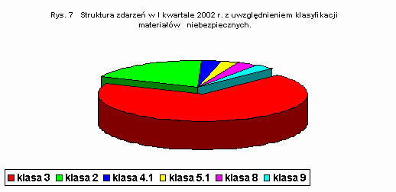

Z powyższego zestawienia wynika, że:
• materiały należące do grupy 3 stanowią w dalszym ciągu najpoważniejsze zagrożenie dla środowiska w zdarzeniach mających znamiona nadzwyczajnego zagrożenia (ponad połowę wszystkich zdarzeń);
• wśród zdarzeń z materiałami grupy 3 najczęściej występował olej napędowy i inne paliwa o temperaturze zapłonu >55 ⁰C (np. oleje opałowe, których zużycie do celów grzewczych wzrasta w okresie zimowym)
• wystąpiła znaczna ilość zdarzeń z udziałem materiałów klasy 2.
Przy wystąpieniu nadzwyczajnych zagrożeń środowiska następują zanieczyszczenia różnych elementów środowiska. W I kwartale 2002 r. zanieczyszczeniu uległo:
• powietrze - w 10 przypadkach;
• grunt - w 18 przypadkach;
• wody - w 13 przypadkach.
Wśród zdarzeń, które miały miejsce w I kwartale 2002 r., jako potencjalnie najgroźniejsze wymienić należy, między innymi:
- Zanieczyszczenie gruntu benzyną w miejscowości Gdańsk (województwo pomorskie) w dniu 8 stycznia 2002 r., na terenie przez który przebiega rurociąg produktów naftowych, należący do Rafinerii Gdańskiej S.A., na skutek próby kradzieży z rurociągu - poz. 5 rejestru zdarzeń o znamionach nadzwyczajnego zagrożenia środowiska za I kwartał 2002 r.
- Wyciek skroplonej mieszaniny propan-butan z cysterny kolejowej w miejscowości Falęcicka Wola (gmina Promna, powiat białobrzeski, województwo mazowieckie) w dniu 30 stycznia 2002 r., spowodowany awarią zaworu odwadniającego - poz. 11 rejestru zdarzeń o znamionach nadzwyczajnego zagrożenia środowiska za I kwartał 2002 r.
- Wyciek skroplonej mieszaniny propan-butan ze zbiornika stacjonarnego w miejscowości Klwatka Królewska (gmina Gózd, powiat radomski, województwo mazowieckie) w dniu 3 lutego 2002 r., spowodowany nieszczelnością zaworu odwadniającego - poz. 14 rejestru zdarzeń o znamionach nadzwyczajnego zagrożenia środowiska za I kwartał 2002 r.
- Wyciek oleju napędowego z autocysterny w miejscowości Lipnica (gmina Ostroróg, powiat szamotulski, województwo wielkopolskie) w dniu 11 lutego 2002 r. na skutek wypadku drogowego - poz. 17 rejestru zdarzeń o znamionach nadzwyczajnego zagrożenia środowiska za I kwartał 2002 r.
- Zanieczyszczenie gruntu benzyną w miejscowości Gdańsk (województwo pomorskie) w dniu 13 lutego 2002 r., na terenie przez który przebiega rurociąg produktów naftowych, należący do Rafinerii Gdańskiej S.A., na skutek próby kradzieży z rurociągu - poz. 19 rejestru zdarzeń o znamionach nadzwyczajnego zagrożenia środowiska za I kwartał 2002 r.
- Zanieczyszczenie gruntu olejem napędowym w miejscowości Kock (powiat lubartowski, województwo lubelskie) w dniu 21 marca 2002 r., spowodowane przewróceniem się autocysterny - poz. 40 rejestru zdarzeń o znamionach nadzwyczajnego zagrożenia środowiska za I kwartał 2002 r.
- Zanieczyszczenie gruntu ropą naftową w miejscowości Karolew (gmina Sokołów, powiat sokołowski, województwo mazowieckie) w dniu 28 marca 2002 r., na terenie przez który przebiega rurociąg ropy naftowej, należący do Przedsiębiorstwa Eksploatacji Rurociągów Naftowych “PRZYJAŹŃ” S.A., na skutek próby kradzieży z rurociągu - poz. 42 rejestru zdarzeń o znamionach nadzwyczajnego zagrożenia środowiska za I kwartał 2002 r.

W okresie I kwartału 2002 r. prowadzony był także nadzór nad usuwaniem skutków tych zdarzeń, w których doprowadzenie środowiska do stanu właściwego nie nastąpiło do końca IV kwartału 2001 r. Dotyczyło to między innymi następujących zdarzeń:

Zanieczyszczenie gruntu olejem napędowym w dniu 3 grudnia 1997 r. w miejscowości Małaszewicze (gmina Terespol, powiat bialskopodlaski, województwo lubelskie) spowodowane wyciekiem paliwa z cysterny kolejowej - poz. 215 rejestru za 1997 r. Delegatura Wojewódzkiego Inspektoratu Ochrony Środowiska w Białej Podlaskiej przeprowadziła w dniu 2 stycznia 2002 r. kontrolę sprawdzającą na miejscu zdarzenia. W I kwartale 2002 r. odpompowano z gruntu ok. 0,16 m³, a łącznie od momentu zaistnienia zdarzenia ok. 5,47 m³ ropopochodnych. W okresie tym nie prowadzono prac rekultywacyjnych.Nadzór nad usuwaniem ropopochodnych z gruntu prowadzi Delegatura Wojewódzkiego Inspektoratu Ochrony Środowiska w Białej Podlaskiej.
Zanieczyszczenie gruntu ksylenem w dniu 23 grudnia 1997 r. w miejscowości Bliżyn (gmina Bliżyn, powiat skarżyski, województwo świętokrzyskie), spowodowane wyciekiem tej substancji na terenie Kieleckich Zakładów Farb i Lakierów - poz. 232 rejestru za 1997 r. Pod nadzorem Wojewódzkiego Inspektoratu Ochrony Środowiska w Kielcach trwa usuwanie wolnego ksylenu z gruntu. W I kwartale 2002 r. usunięto z gruntu ok. 219 kg ksylenu. W sumie od chwili wycieku do końca IV kwartału 2001 r. usunięto z gruntu ok. 12,394 Mg ksylenu. Dotychczas odzyskany ksylen zawrócono do produkcji. Usuwanie ksylenu będzie kontynuowane.
Zanieczyszczenie gruntu olejem napędowym w dniu 11 marca 1999 r. w miejscowości Tomaszów Mazowiecki (powiat tomaszowski, województwo łódzkie) - poz. 30 rejestru nadzwyczajnych zagrożeń środowiska za 1999 r.W okresie I kwartału 2002 r. PKP Zakład Infrastruktury Kolejowej PKP w Łodzi (sprawca zdarzenia) nie prowadził działań na miejscu zdarzenia.Wojewódzki Inspektorat Ochrony Środowiska w Łodzi zamierza przeprowadzić w II kwartale 2002 r. kontrolę działań prowadzonych na miejscu zdarzenia.
Zanieczyszczenie gruntu olejem napędowym w dniu 1 sierpnia 2000 r. w miejscowości Tarnowo (gmina Rogoźno, powiat obornicki, województwo wielkopolskie) na skutek wypadku autocysterny przewożącej paliwa płynne - poz. 110 rejestru nadzwyczajnych zagrożeń środowiska w 2000 r.Nadzór nad usuwaniem skutków zanieczyszczenia sprawuje Delegatura Wojewódzkiego Inspektoratu Ochrony Środowiska w Pile. W celu dokonania skuteczności działania biopreparatu, zastosowanego przy zaoraniu gruntu zanieczyszczonego ropopochodnymi, zaplanowano przeprowadzenie kontroli na miejscu zdarzenia w I kwartale 2002 r.
Zanieczyszczenie gruntu olejem napędowym w dniu 9 września 2000 r. w miejscowości Krążkowo (gmina Złotniki Kujawskie, powiat inowrocławski, województwo kujawsko-pomorskie) na skutek wycieku z rurociągu produktów naftowych, należącego do Przedsiębiorstwa Eksploatacji Rurociągów Naftowych “PRZYJAŹŃ” w Płocku - poz. 127 rejestru nadzwyczajnych zagrożeń środowiska za 2000 r.W oparciu o wyniki badań gruntu, stwierdzające jego zanieczyszczenie, Wojewódzki Inspektor Ochrony Środowiska w Bydgoszczy, zwrócił się do Starosty Inowrocławskiego o podjęcie działań wynikających z tego faktu. Pismo to pozostaje bez odpowiedzi.
Zanieczyszczenie gruntu olejem napędowym w dniu 12 stycznia 2001 r. w miejscowości Dębogórze (gmina Kosakowo, powiat pucki, województwo pomorskie) na skutek nielegalnego nawiertu rurociągu należącego do firmy “NAFTOBAZY S.A.” w Warszawie - Zakład Magazynowania Paliw Nr 21 w Dębogórzu - poz. 5 rejestru za 2001 r.Starosta Pucki pismem z dnia 19 marca 2002 r. powiadomił “NAFTOBAZY S.A.” w Warszawie, że przyjął bez zastrzeżeń “Dokumentację hydrogeologiczną stanu zanieczyszczenia gruntu i wód podziemnych produktami ropopochodnymi w rejonie rozlewu awaryjnego oleju napędowego z uszkodzonego rurociągu Bazy Paliw nr 21”. Przyjęcie dokumentacji umożliwia podjęcie dalszych działań mających na celu doprowadzenie środowiska do stanu właściwego.Nadzór nad usuwaniem skutków zanieczyszczenia prowadzony jest przez Wojewódzki Inspektorat Ochrony Środowiska w Gdańsku.

